***Сценари дезачу денна лерина***

***« 8-г1а Март-Зударийн де!»***

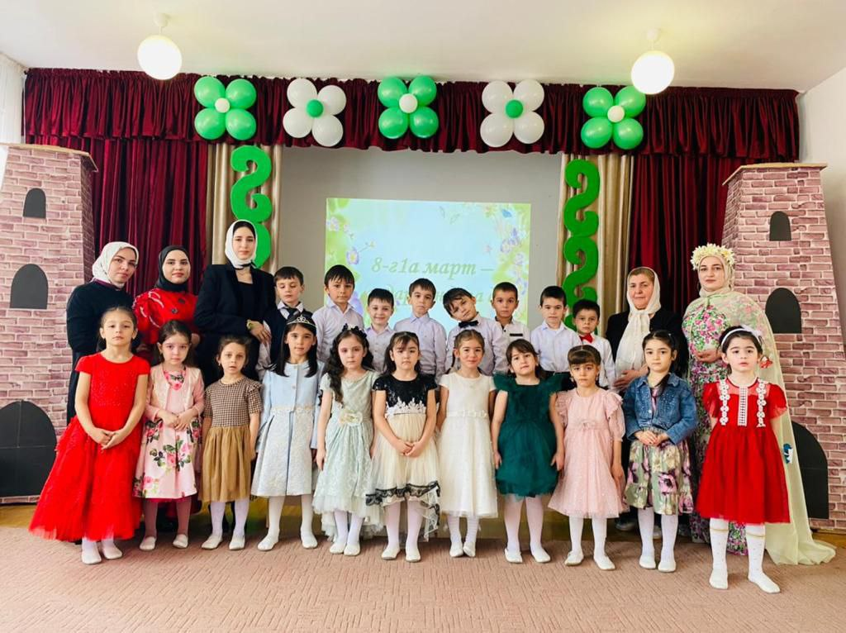

**Сценари дезачу денна « 8-г1а Март-Зударийн де!»**

**1алашо:** деза де даздарца берийн самукъане юкъа меттиг кхоллар.

(Бераш самукъане мукъамца залчу боху.)

**Д1ахьошйерг:**

Самукъане 1уьйре ю наь1 етташ.

Т1екхечи 8-г1а март

Бераш, х1ун де ду и 8-г1а март**?**

**Бераш:** 8-г1а март иза зударийн деза де ду**!**

**Д1ахьошйерг:** Мегар ду и деза де д1а долош самукъане хелхарш дан, йиш лакха, байташ еша, моссо нана , йиша б1аьстенца йазйа.

**Йиш нанна лерина.**

**Д1ахьошйерг:** Б1аьсте, б1аьсте! Х1аваъ ц1ена!  
Н1аьвла ека мархашлахь.  
Б1аьстенах самукъадаьлла  
Шайн дезаршка бевлла нах.

**Б1аьсте:** Де дика дойла шун бераш! Хьоме хьеши, де дика хила шун!

Со еъна шуна, зезагаш дохьуш, самукъа дохьуш. Со ю иза-хаза б1аьсте!

**Д1ахьошверг:** Марша йа хьо хаза б1аьсте! Ма дика ду хьо тхоьга кхаьчна. Ларйи оха хьо байташ а 1амош. Маса, бераш схьа довда, аш д1айийца 1амийна байташ.

**Бер:** Дуьне дохдеш, серлабаьлла,  
Доггах къега дашо малх.  
Маьлхан йовхо аьхна хетта,  
Сенлуш лаьтта уьйт1ахь къахк*

**Бер:** Сама йохуш 1ора хьаннаш,  
Ц1ехьа дирзи олхазарш.  
Г1урах парг1ат довлар хестош,  
Зевне девлла шовданаш.

**Д1ахьошйерг:** Хаза б1аьсте, тайна б1аьсте

Хьошалг1а хьо тхоьга еъна.

Хьай тускар чохь ахь х1ун еъна?

**Б1аьсте:** Аса деъна х1етал-металш

Церан жоьпашкахь ловзарш.

**1 х1етал-метал**: «Дуьненна го туьйсуш йола йорг1а П1ет1амат» **Малх.**

-Соьгахь шиъ малх бу.

Бакъ долш з1аьнарш йоцуш бу.

Бераш, аша уьш схьаэцна малхе д1аяла еза. Кича дуй шу?

**Ловзар *«Схьагулйе маьлхан з1аьнарш»* *(2 солнышка и лучики, играют 4 детей)*.**

**Д1ахьошйерг:** хьажахь б1аьсте ишта хаза малх хиликх тха.

**Б1аьсте:** Ма дика бераш ду! МА хаза маьлхан з1аьнарш схьагулйи аш.

Ткъа сан шуьга кхи цхьа х1етал-метал ду.

**1.** Алал соьга бераш: Мила ю дуьнент1ехь массерал мехал,

Массерал хьоме?

**Бераш:** Нана!

**2.** Хьан деза шу ч1ог1а дукха, къуьйлуш мара?

**Бераш:** Нанна!

(Зурманца чудог1у **Дадолиг (Додум)** карахь зезагаш долуш.)

**Д1ахьошйерг:** Вай. Ткъа х1ара мила ду вайдолчу дог1арг?

**Дадолиг:** Ж-Ж-Ж-Ж-Ж-Ж *(летает по залу)*

Со самукъане Дадолиг ду. Хелха долу, йиш а локху, суьрташ а дохку ас.

**Б1аьсте:** Оой ма хаза кечделла ду хьо, Дадолиг!

**Д1ахьошйерг:** Хьоьга ду Дадолиг хаттар

Еънарг х1ун ю ахь берашна?

**Дадолиг:** Деъна аса зезагаш,

Цаьрца де аш хелхараш

*(зезагаш д1ало йо1аршка)*

**Зезагашца халхар «Нана-Зезаг»**

**Б1аьсте:** Йо1ри, ма хаза хелхар ди аш. Тха массери ма хаза самукъа даьккхи аш.

**Д1ахьошйерг:** Наной декъал би вай, рог1ехь денаной, нена-наной бу.

**Бер:** Баба хьо малх бу.

Моссо а вохвеш!

Тхуна мел дика ду

Хьо тхоьца йолуш!

**Бер**: Моссо совг1ат Баба хьуна,

Маьлхан йовхо хьуна ло.

Меллаша ахь маракъуьйлуш

Тхуна доьшу туьйранаш.

**Бер:** Дуккха а иллеш ду

Тайп-тайпана вайна

Ткъа х1инца х1ар илли

Лерина ду хьуна!

**Илли…**

**Б1аьсте:** Уггаре самукъане, зударийн де даздеш.

Самукъане ловзарех ловзур ду ва!

Шу кхиорхошна, наношна кечлуш хаза хетта, ткъа х1инца вай царна мерза туьтех заь1 йир ю, уьш цуьнца кечбийра бу.

**Ловзар: *«Мерза туьтех заь1а»***  (если будут мамы играют 4 пары: Дети берут с общей корзинки конфетки по 2 штуки (в каждую руку, несут их маме. Та скрепляет конфетки за хвостики с помощью степлерем, в конце игры надевает на себя).

**Б1аьсте:** Х1инца со кхид1а яха еза, латта а дохдеш.Ас сайца д1адуьгар ду Дадолиг а. Шу дкха дехийла могуш маьра!

**Д1ахьошйерг:** 1одика йойла шуьшина! Дола шиа юху хьошалха, 1ира дув ай цхьаний ловзарех ловзуш, самукъа долуш.

**Б1аьсте:** 1одика Дала йойла! Марша 1ойла!

**Д1ахьошйерг:** Даггара совг1аташ тхьогарад1аэца .

Ду уьша оха тхай куьйгашца дина.

**(Наношна совг1аташ д1ало)**

**Ведущая:** Кху т1ехь вай цхьана кхетар дерзош декъал йа лаьъ моссо нана, йиша, зуда. Дала декъала дойла шу х1окх зударин дезачу денца!

(Самукъане мукъамца бераш залчура ара бовлу.)